课程大纲
- 定位（掌握）
- 常用CSS样式（掌握）

定位
1）广义的“定位”：要将某个元素放到某个位置的时候，这个动作可以称为定位操作，可以使用任何CSS规则来实现，这就是泛指的一个网页排版中的定位操作，使用传统的表格排版时，同样存在定位的问题。

2）狭义的“定位”：在CSS中有一个非常重要的属性position，这个单词翻译为中文也是定位的意思。然而要使用CSS进行定位操作并不仅仅通过这个属性来实现。

Position

position的概念
作用： 设置或检索对象的定位方式。
语法： position :static| absolute | fixed| relative
示例：
a { position: absolute; } /* A标签设置成绝对定位 */
div { position: fixed; } /* DIV标签设置成固定定位 */
div { position: relative; } /* DIV标签设置成相对定位 */

Static:静态的,默认的定位方试
absolute 和 fixed，将对象从文档流中拖出，配合left/right/top/bottom进行独立定位控制。

position的应用
作用： 控制标签对象的位置。
语法：
left : auto|number
right: auto|number

top: auto|number
bottom: auto|number

示例：
div { position: absolute; left:100px; }
div { position: absolute; right:100px; }
div { position: absolute; top:100px; }
div { position: absolute; bottom:100px; }

与 position搭配使用。事实上不用定位技术，页面也能做。但是页面一旦复杂肯定会用到定位。

相对定位的特点

相对定位不脱标
任何一个元素，都可以进行相对定位。 只需要给元素设置：
- position:relative;
那么元素就是相对定位的元素了。
新建一文件
<div id="box1"></div>  <div id="box2"></div>  <div id="box3"></div> | div{  width:50px;  height: 50px;  }  #box1{  background-color:red ;  }  #box2{  background-color:blue ;  }  #box3{  background-color:green ;  }

原始状态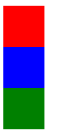 | 给蓝色盒子加上position:relative 后  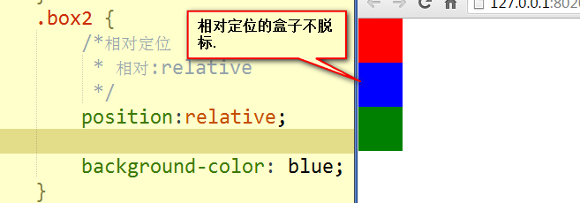

页面没有任何改变，那么说明相对定位不脱标！
接下来再给蓝色盒子添加：top:30px left:60px; 观察结果如下图
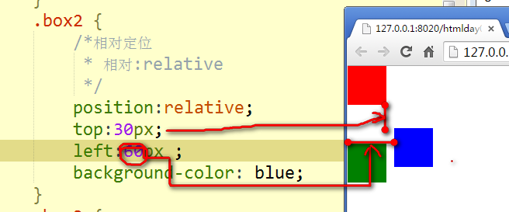

相对定位“形影分离”，在老家留“坑”
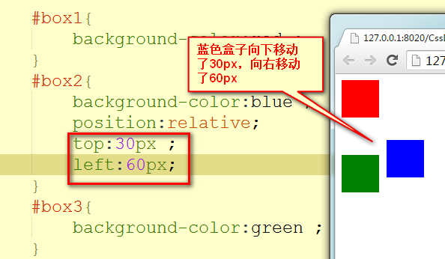
此时的蓝色盒子，我们可以给它一个很形象的比喻，它像一个外出打工的人，在家里仍然有地位，家里的空间即使完全脱离，也留有了一个空白。“留了一个坑儿”。
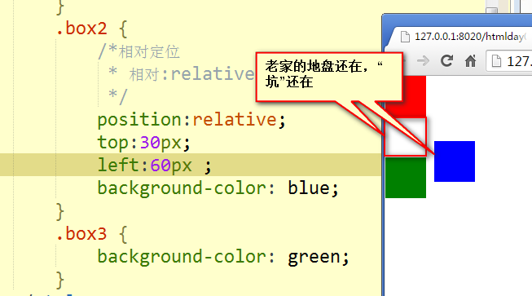

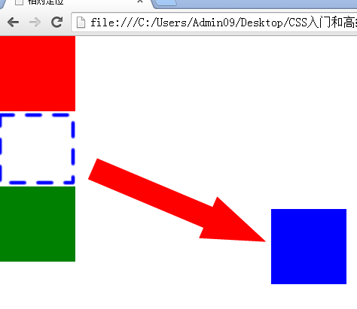
---再来测试，给蓝色盒子添加
margin-bottom:100px,
相对定位的盒子，可以施加margin，不过都是在自己的老家(影)施加产生效果。

任意的定位值要知道移动方向
在相对定位中，可以任意选择定位的4个属性，并且属性的值可以为负数。
下面四种方向的搭配都是合法的：
Top：
left ；

top
right ；

Bottom
left ；

bottom
Right;

在使用这些组合的时候，你必须清楚知道这个盒子要怎么移动？
【换算法】
把所有都换算成top、left表示，你不就不晕了么？
新建文件测试
例如：
bottom:-50px;
- right: -30px;
等价于
- top:50px;
- left:30px;

例如：
- bottom:60px;
- left:-50px;
等价于：
- top:-60px;
- left:-50px;
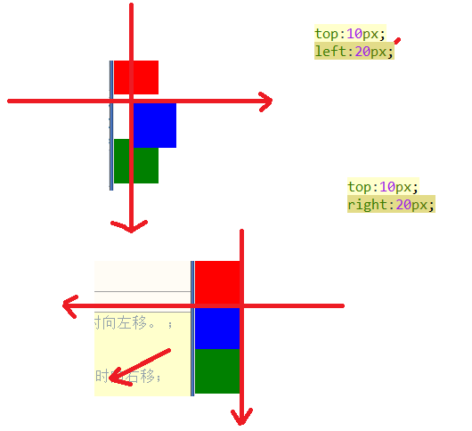

引言：
前面我们了解到任何元素都可以进行相对定位，那么元素是否也可以进行相对定位呢？答案是可以的。

相对定位的用处

作用1：微调元素。
最常见的作用，就是微调按钮和输入框的相对位置：
Css钩子也可以用作微调.
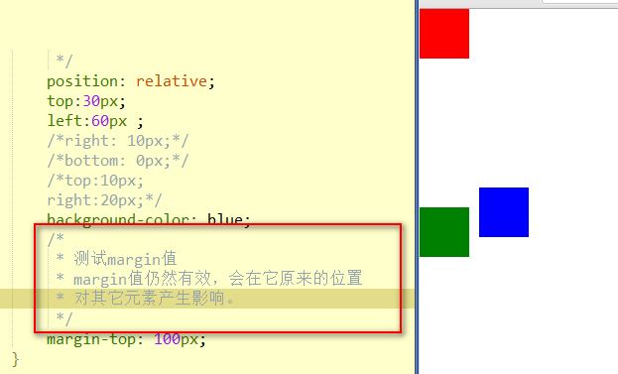

作用2：成为绝对定位的参考盒子
子绝父相，父盒子要设置成为相对定位。

接下来我们马上学习绝对定位。

绝对定位特点
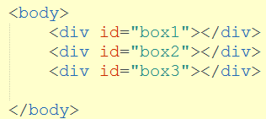 | 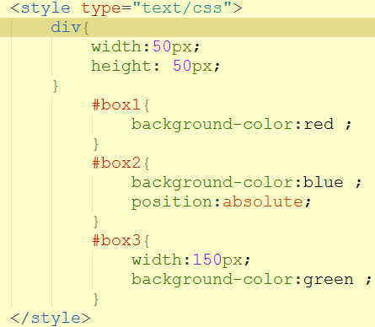

绝对定位脱标.
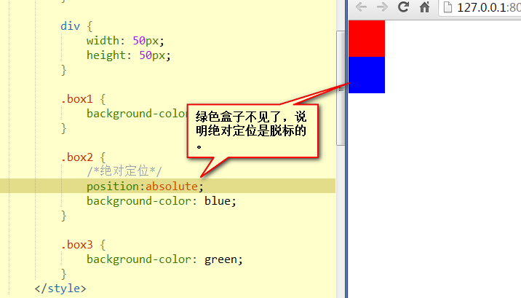

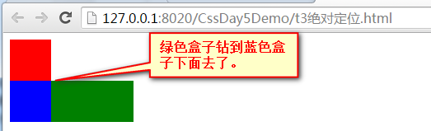
现在，我们就学习了两种脱标的方式：浮动、绝对定位。

接下来了解绝对定位的参考点

绝对定位的参考点
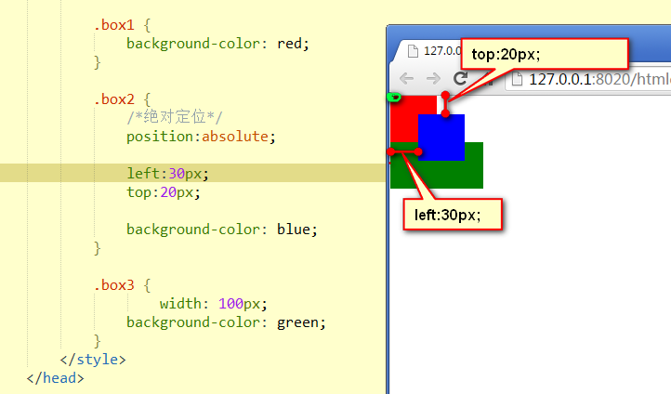
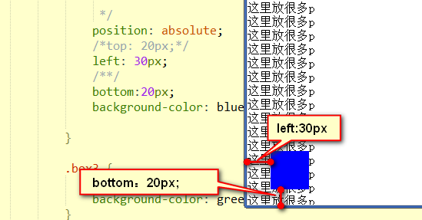
Bottom时的参考原点在哪？
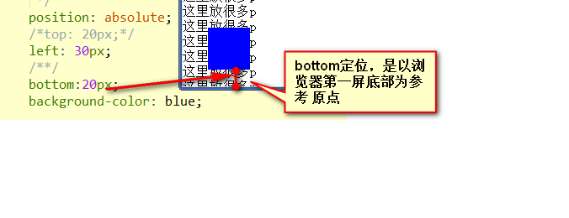

- 采用top值进行定位，那么参考原点是页面的左上角（与left配合），或者右上角（与right配合）。
- 如果采用bottom值进行定位，那么一定是以第一屏浏览器的左下角（与left配合），或者右下角（与right配合）。
- 当你调整浏览器窗口的尺寸的时候，盒子会和浏览器的下边框产生稳定距离。但是页面卷动的时候，能够卷动走盒子。

接着为为蓝色盒子补充代码:
position:absolute;
top:30px;
left:40px;
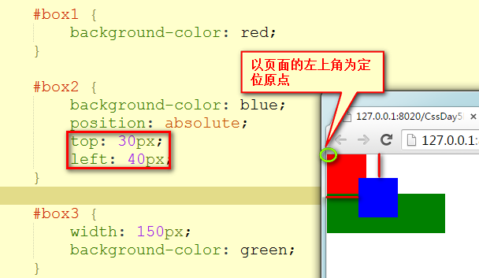

为了更好的理解“页面”，接着往页面中添加内容，使浏览器窗口中出现垂直滚动条。移动滚动条观察。
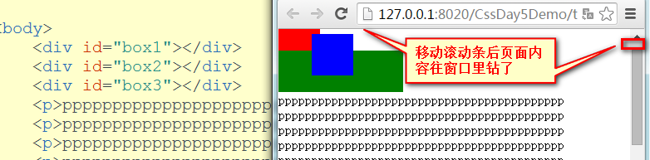
再测试 top: right:
【不是以显示器，也不是以浏览器的左上角】
如果，绝对定位中，采用top值进行定位，那么参考原点是页面的左上角（与left配合），或者右上角（与right配合）。
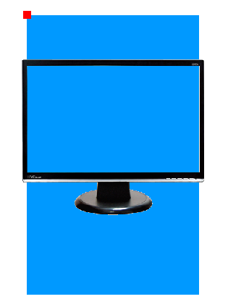
新建一页面：
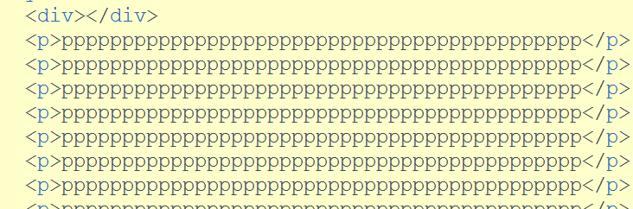 | div{  width:100px;height:100px;  background:blue;  position: absolute;  /**bottom定位*/  bottom:30px;  left:50px;  }
运行如图:
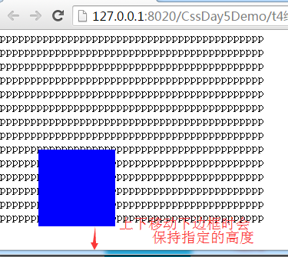

如果采用bottom值进行定位，那么一定是以第一屏显示器的左下角（与left配合），或者右下角（与right配合）。

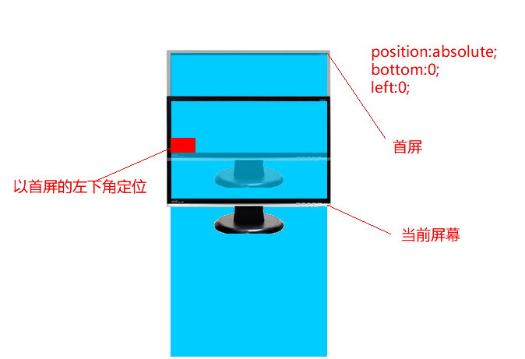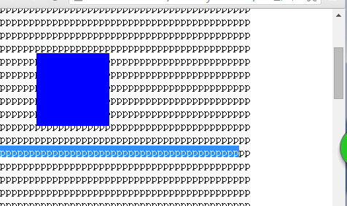

当你调整浏览器窗口的尺寸的时候，盒子会和浏览器的下边框产生稳定距离。但是页面卷动的时候，能够卷动走盒子。 bottom定位是很复杂的，以前的百度的页面采用的就是bottom定位：
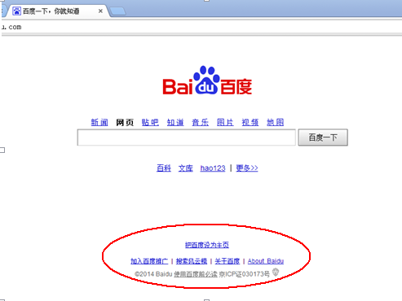

所以:绝对定位中，top:-100px; left:100px; 绝对不等价于bottom:100px; right:-100px; ！！！
因为参考点就不相同。

引言:

这种写法我们通常称为”子绝父相”
- 新建一个有父子关系的页面
- 给子盒子添加绝对定位（你会发现子盒子跑出去了）
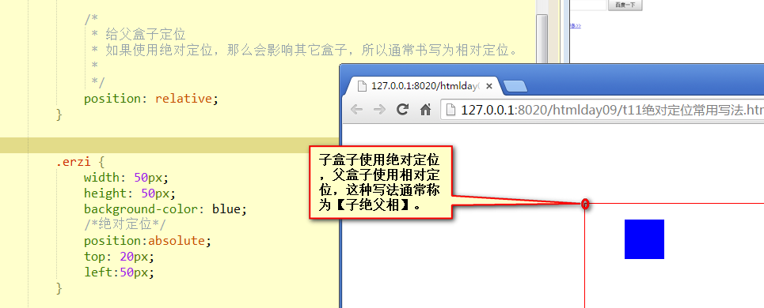

子绝父相
绝对定位的盒子，可以以另一个父辈盒子当参考点。
一个盒子的参考点，实际上并不一定是以页面的左上角为参考点的，它会依次寻找自己的爸爸、爷爷、曾爷爷……如果谁身上带有定位属性（绝对定位、相对定位、固定定位），就会以这个盒子为定位参考点。
子盒子设置为绝对定位，父盒子相对定位。

★ 子绝父相需要注意的问题
如果当相对定位的父盒子有padding的时候，子盒子完全无视这个padding，仍然以边框的那个小角角为定位原点：
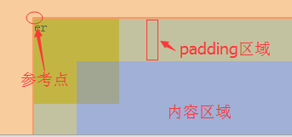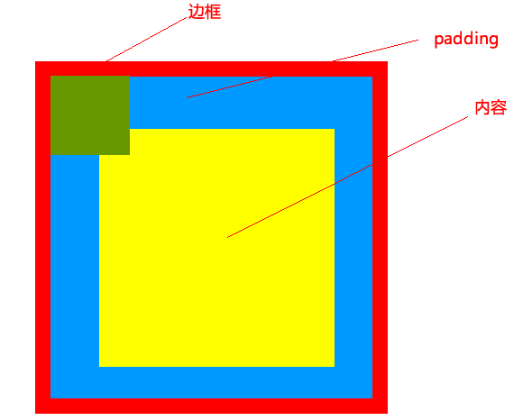

绝对定位的盒子无法用margin影响任何其他元素
新建一页面：

<div id="box1"></div>  <div id="box2"></div> | #box1{  width: 100px;  height: 100px;  background: red;  }  #box2{  width: 100px;  height: 100px;  background: blue;  }
运行看效果：
再为两个盒子添加 样式：
盒子1  position: absolute;  top: 300px;  left: 300px; | 盒子2  position: absolute;  top: 400px;  left: 300px;
再为第一个盒子添加：
margin-bottom:20px ;
运行效果：

即使都在绝对定位，但是之间完全没有任何关系，无法用margin影响对方(只能影响自己的位置)。绝对定位的元素，也无法用margin影响标准流的盒子【因为绝对定位的元素是完全脱离了标准流。】。只能让自己动。
绝对定位的盒子没有margin。（margin的right和bottom更加要注意~绝对定位上的margin的right和bottom无法去影响其他元素。）
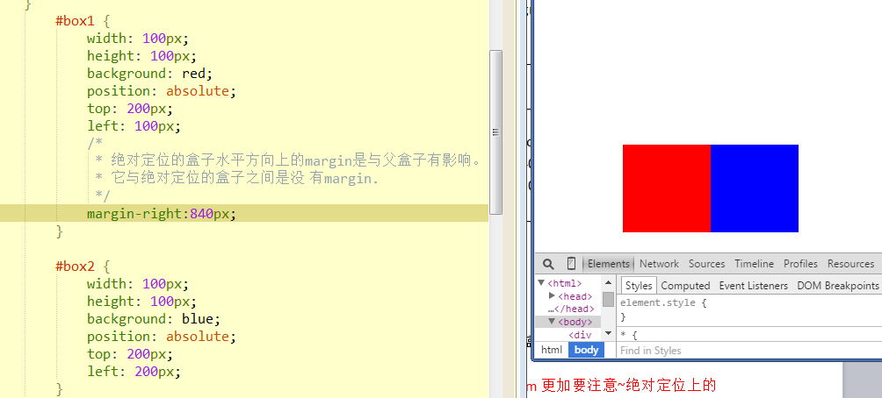
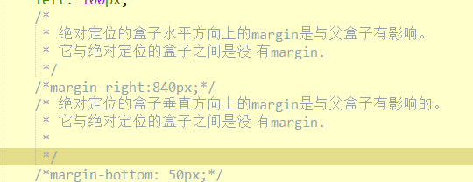

小结：绝对定位的盒子之间没有margin

引言：
再看一例子：
<div id="box1"></div>  <div id="box2"></div>  <div id="box3"></div> | *{  margin: 0;  padding: 0;  }  #box1{ background: red; width: 100px; height: 50px; }  #box2{ background: blue; width: 200px; height: 100px; }  #box3{ background: green; width: 300px; height:200px; }
运行效果：
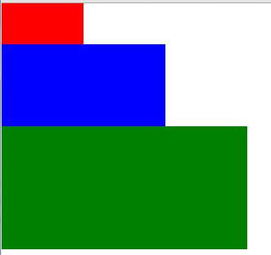
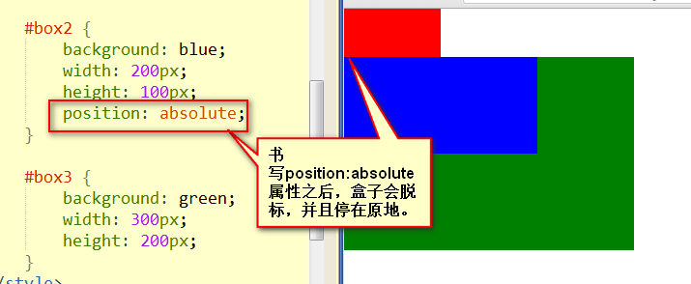

再为box2添加
position: absolute; top:0; left:0; | 运行效果：
。

绝对定位的盒子不写top、left不等价于top:0;left:0;
一个盒子如果 只写了position:absolute；而没有写top：0;会脱标，留在原地
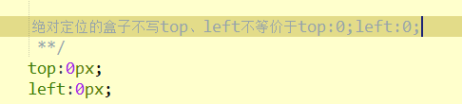

接着再把top: 0;left: 0;去掉，运行看效果：
正常的标准流  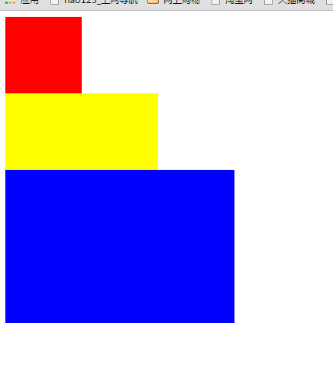 | div2 只写了position：absolute  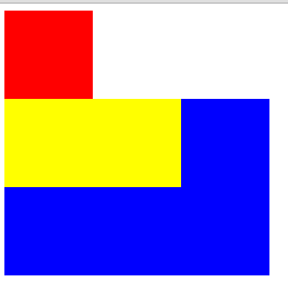 | 写了left：0；top：0；  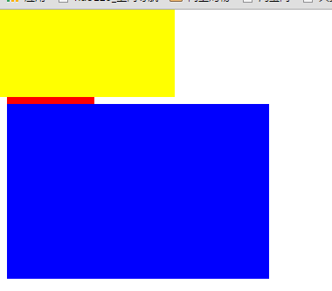

小结：
一个盒子如果 只写了position:absolute；而没有写top：0;会脱标，留在原地。

定位实例：拉手网小例子
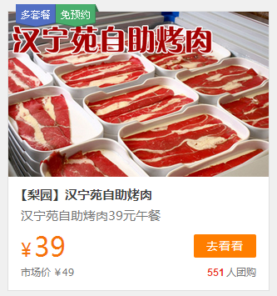

如果想让一个图片的宽度被父盒子约束，就需要设置：
- img{
- width: 100%;
- }

要学会用切片工具，画这种小盒子，读取精确的top、left值。
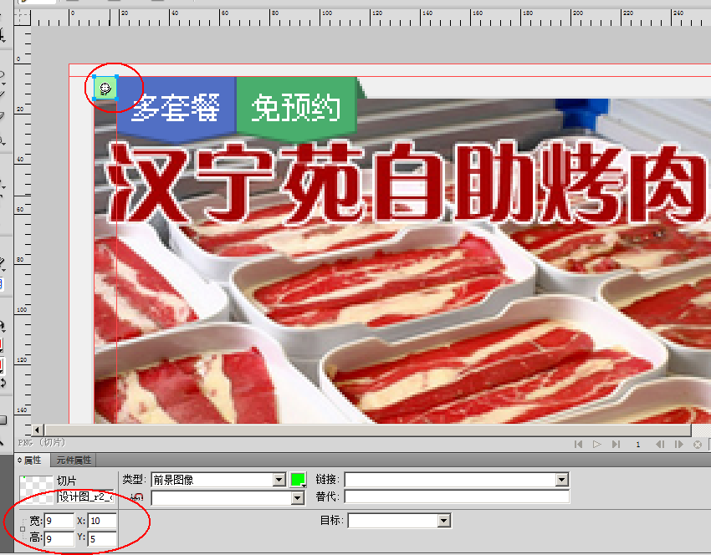

z-index属性
z表示z轴，index表示序号的意思。这个属性用来决定谁压着谁的。
只有定位了的元素，才能设置z-index值。相对、绝对、固定定位，能够设置z-index值。其他统统不能设置。
元素如果有z-index值，一定有定位属性：
- div{
- z-index:2;
- position:relative;
- }
新建一文件

<div id="box1">红色盒子</div>  <div id="box2">蓝色盒子</div> | #box1{  width: 100px;  height: 100px;  background: red;  }  #box2{  width: 100px;  height:100px;  background: blue;  }
运行结果 | 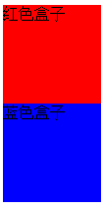
接下来给第二个盒子添加 position:relative；top:-30px; left:30px。

默认情况下，所有定位了的元素，都会压着没有定位的元素。
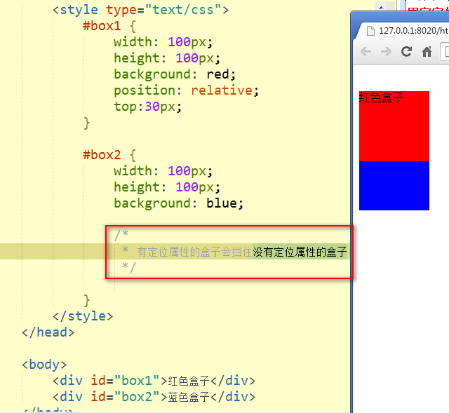

运行结果：
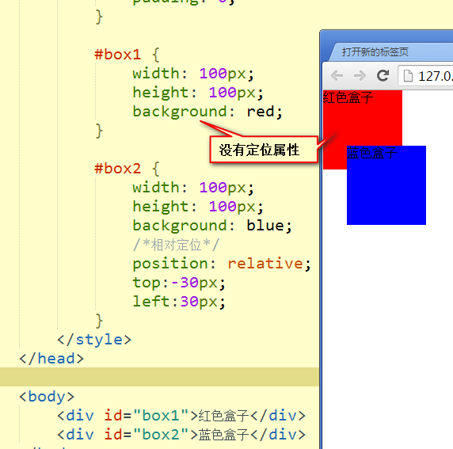 | 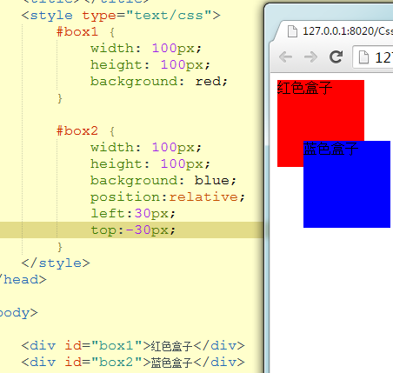
接下来，把蓝色盒子与红色盒子位置换一下，并把蓝色盒子的top值改为top:30px
运行结果如图：
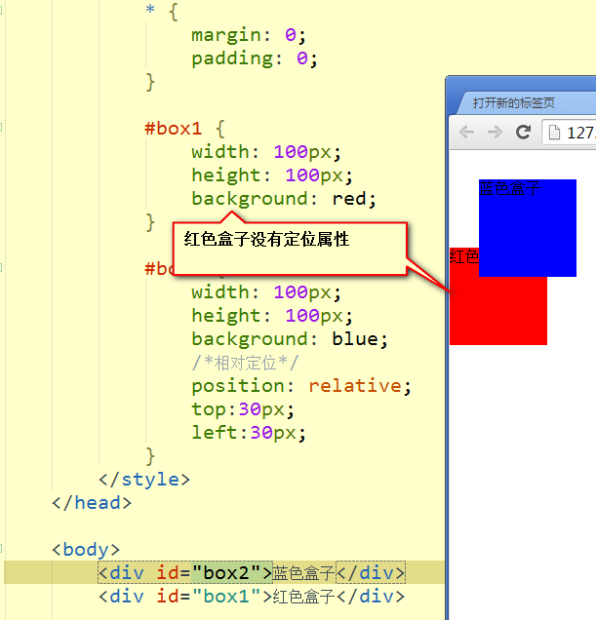 | 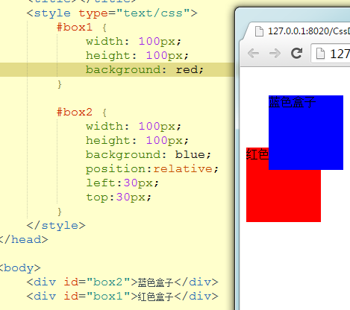
以上案例说明:
接着再来，给红色盒子添加：position:relative;
运行后结果如图：

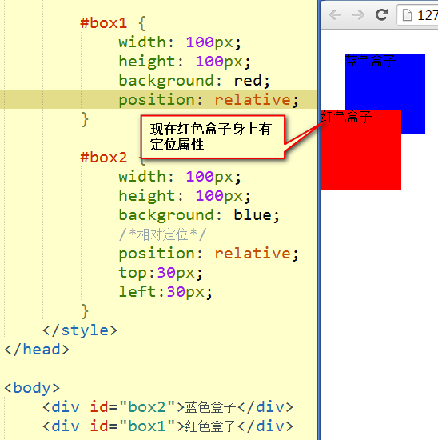 | 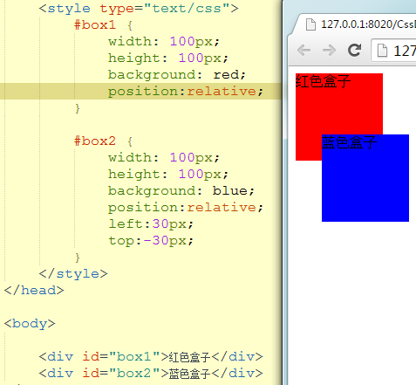
再来，把两个盒子的位置交换，并修改蓝色盒子的代码为: left:30px; top:30px;
运行结果如下图:

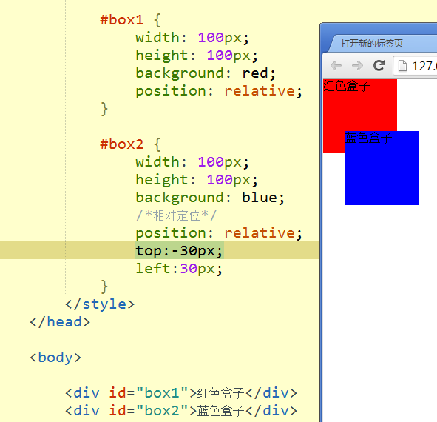 | 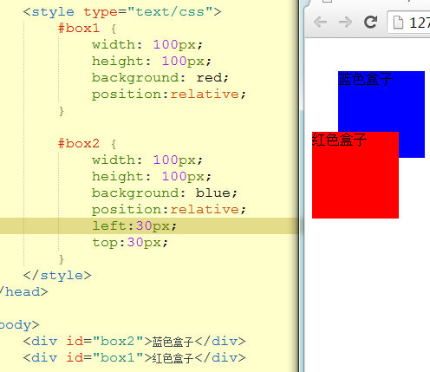

如果两个元素都定位(不限什么方式 )了，那么默认情况下，写在html代码下面的元素，要压住上面的元素。
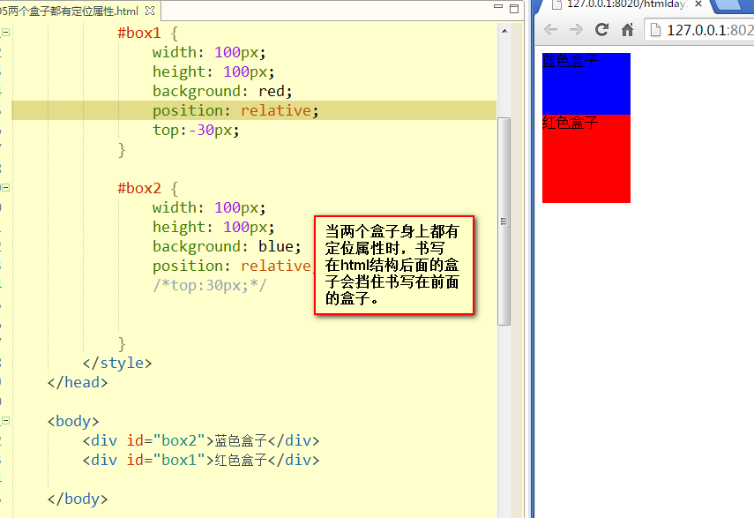

那么现在我就想让蓝色盒子压住红色盒子，怎么办？
<div id="box1">红色盒子</div>  <div id="box2">蓝色盒子</div> | 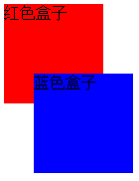

现在把代码还原: 蓝色盒子的样式改为:left:30px; top:-30px;

现在想让红色盒子压住蓝色盒子，怎么办？此时需要添加z-index属性。
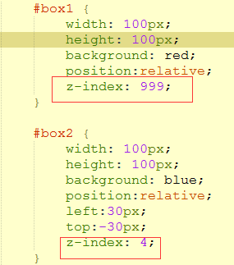

z-index值是一个整数，可以为负数。没有单位！数值大的，压盖住数值小的。如果不设置z-index值，默认的z-index值是0。
接下来，改代码为:
去掉box1上的定位position: relative; z-index: 999;
把box2上的z-index值改为-4;(负数)
运行结果：
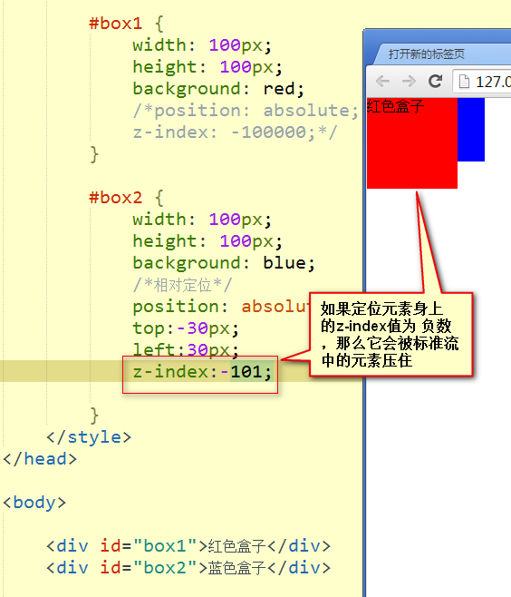

如果一个定位的盒子，想被标准流中的盒子压住，设置定位z-index为负数即可。
新建一文件：
<div id="liba">  <div id="xiaoli"></div>  </div>  <div id="zhangba">  <div id="xiaozhang"></div>  </div> | #liba{  position:relative;  }  #zhangba{  position:relative;  }  #xiaoli{  width:100px;  height: 100px;  background: red;  }  #xiaozhang{  width: 100px;  height: 100px;  background: blue;  }

运行效果如下：
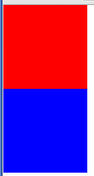

接着再为修改样式如下：
#xiaoli{  width:100px;  height: 100px;  background: red;  position: absolute;  top:300px;  left:400px;  } | #xiaozhang{  width: 100px;  height: 100px;  background: blue;  position: absolute;  top:350px;  left:450px;  }

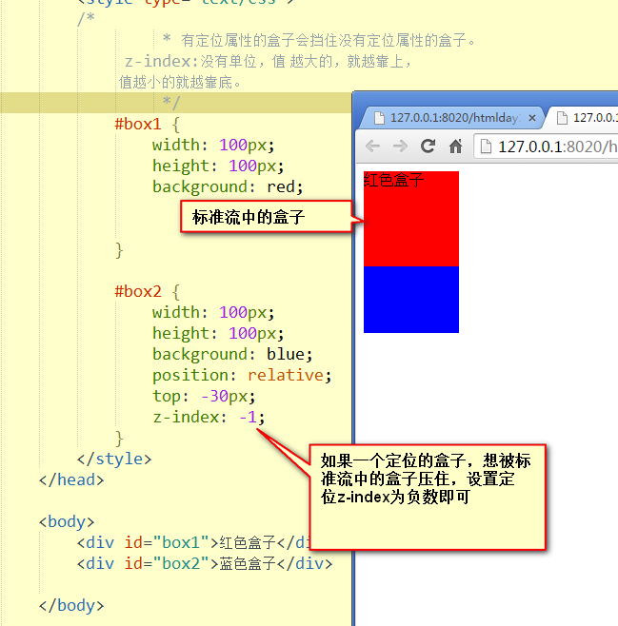

现在为红色盒子添加z-index: 21; 蓝色盒子添加z-index:20.
运行，看效果。此时想让两个盒子相互压着，那么只需要修改它们的z-index值就可以了。

再来，现在分别给两个父盒子添加z-index ：30和40,再观察，运行效果如下：
这种现象称为z-index的从父现象：

z-index值有从父现象：两个父元素的z-index值对子元素谁压着谁有决定性的作用。父亲怂了(z-index小于别的父亲了)，儿子的z-index再大，也没用！

CSS常见事项
- ul 标签在 Mozilla 中默认是有 padding 值的，而在 IE 中只有 margin 值。

- 同一个的 class 选择符可以在一个文档中重复出现，而 id 选择符却只能出现一次；对一个标签同时使用 class和 id 进行 CSS 定义，如果定义有重复，id 选择符做的定义有效。

- 如果一组要嵌套的标签之间需要些间距的话，那就外面标签的 padding 属性，而不要去定义位于里面的标签的 margin

- li 标签前面的图标推荐使用 background-image 而不是 list-style-image

- 在给你的标签疯狂加选择符的时候，别忘了在 CSS 里给选择符加上注释。 等你以后修改你的 CSS 的时候才知道每个选择符代表的意思。

- 如果你给一个标签设置了一个深色调的背景图片和亮色调的文字效果。建议这个时候给你的标签再设置一个深色调的背景颜色。

- 定义链接的四种状态要注意先后顺序： Link Visited Hover Active

- 与内容无关的图片请使用 background

- 定义颜色可以缩写 #8899FF = #89F

- table 在某些方面比其它标签表现的要好的多。通常在需要列对齐的地方用它。

- 完美的单象素外框线表格 table {border-collapse:collapse;} td {border:#000 solid 1px;}

- margin 取负值可以在标签使用绝对定位的时候起到相对定位的作用，在页面居中显示时，使用绝对定位的层可使用 left:50% 这个属性。 再使用 margin 的负值来实现。

- 固定宽度汉字截断：overflow:hidden;text-overflow:ellipsis;white-space:nowrap;（不过只能处理文字在一行上的截断，不能处理多行。）

- 固定宽度汉字（词）折行：table-layout:fixed; word-break:break-all;

- <div style="cursor: help" title="输入要提示的文字">文字</div> 用鼠标放在前面的文字上看效果。这个效果在国外的很多网站都可以看到，而国内的少又少。

- 图片设为半透明：.halfalpha { background:rgba(0,0,0,0.5); filter: Alpha(Opacity=50); opacity:0.5;}

- FLASH透明： 在 <object>标签结束前输入 <param name="wmode" value="transparent">

- 我们在做网页时常用到把鼠标放在图片上会出现图片变亮的效果，可以用图片替换的技巧，也可以用如下的滤镜，代码如下：

.pictures img { filter: alpha(opacity=50); opacity:0.5;}
.pictures img:hover { filter: alpha(opacity=100); opacity:1;}

CSS常用命名
头部：header
内容：content/container
尾：footer
导航：nav
侧栏：sidebar
栏目：column
页面外围控制整体布局宽度：wrapper
左右中：left right center
登录条：loginbar
标志：logo
广告：banner
页面主体：main
热点：hot
新闻：news
下载：download
子导航：subnav
菜单：menu
子菜单：submenu
搜索：search
友情链接：friendlink
页脚：footer
版权：copyright
滚动：scroll
标签页：tab
文章列表：list
提示信息：msg
小技巧：tips
栏目标题：title
加入：joinus
指南：guild
服务：service
注册：regsiter
状态态：status
投票：vote
合作伙伴：partner

页面结构常用命名
容器: container
页头：header
内容：content/container
页面主体：main
页尾：footer
导航：nav
侧栏：sidebar
栏目：column
页面外围控制整体布局宽度：wrapper
左右中：left right center

导航命名
导航：nav
主导航：mainbav
子导航：subnav
顶导航：topnav
边导航：sidebar
左导航：leftsidebar
右导航：rightsidebar
菜单：menu
子菜单：submenu
标题: title
摘要: summary

功能命名
标志：logo
广告：banner
登陆：login
登录条：loginbar
注册：regsiter
搜索：search
功能区：shop
标题：title
加入：joinus
关于我们：aboutus
状态：status
按钮：btn
滚动：scroll
标签页：tab
文章列表：list
提示信息：msg
当前的: current
小技巧：tips
图标: icon
注释：note
指南：guild
服务：service
热点：hot
新闻：news
下载：download
投票：vote
合作伙伴：partner
友情链接：link
版权：copyright

class的常用命名
1）颜色:使用颜色的名称或者16进制代码,如
.red { color: red; }
.f60 { color: #f60; }
.ff8600 { color: #ff8600; }

2）字体大小,直接使用"font+字体大小"作为名称,如
.font12px { font-size: 12px; }
.font9pt {font-size: 9pt; }

3）对齐样式,使用对齐目标的英文名称,如
.left { float:left; }
.bottom { float:bottom; }

4）标题栏样式,使用"类别+功能"的方式命名,如
.barnews { }
.barproduct { }

CSS文件常用命名
首页： index.css
主要的： master.css main.css
模块： module.css
基本共用： base.css
布局，版面： layout.css
主题： themes.css
专栏： columns.css
文字： font.css
表单： forms.css
补丁： mend.css
打印： print.css

命名注意事项
1）一律小写;
2）尽量用英文;
3）不加中杠和下划线;
4）尽量不缩写，除非一看就明白的单词。

a 不能继承color

浮动的回顾：
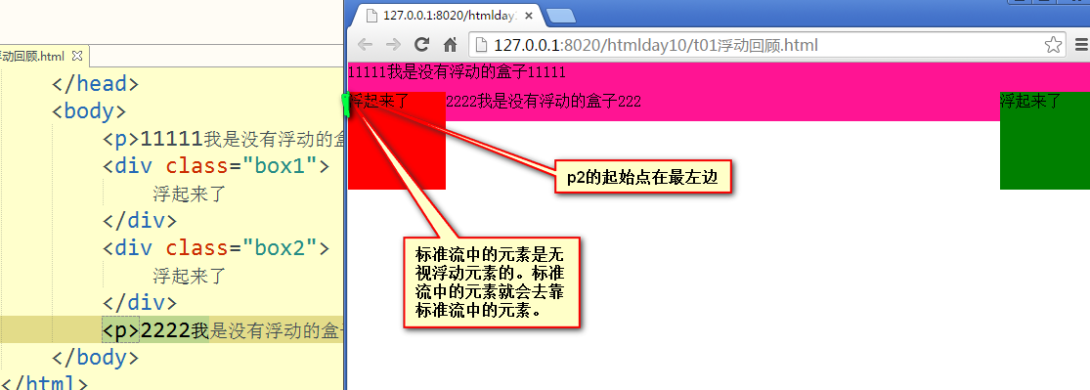
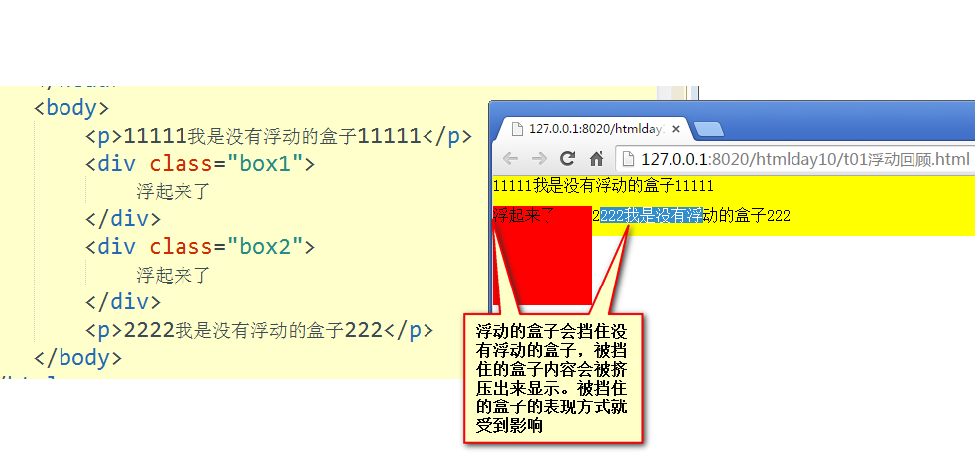
浮动的元素会影响到标准流中元素的表现方式。
由于是浮动给标准流中的元素带来了影响，所以标准流中的元素要去掉（清除）这种影响，
清除浮动带来的影响，最常见的方式：
谁受到了影响谁来清除，
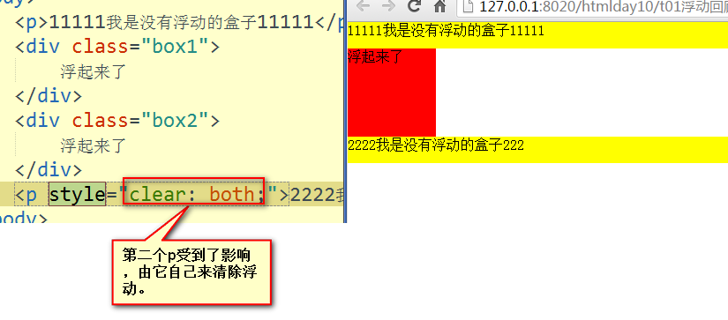
在浮动结束的地方，单独写一个盒子，来清除浮动对后面标准流中的元素的影响。
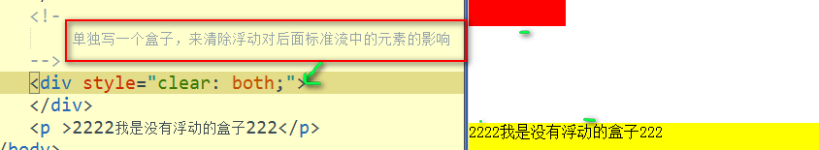
使用偏方：
overflow:hidden
位置：使用了浮动属性元素的父盒子身上。
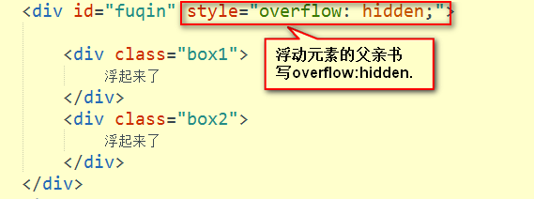

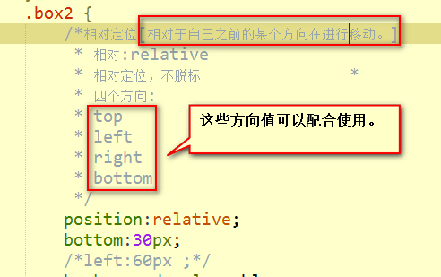
1 不脱标[遵守的仍然是之前的规则]
2虽然位置发生了改变，但是自己之前所占空间不会被释放。
绝对定位：
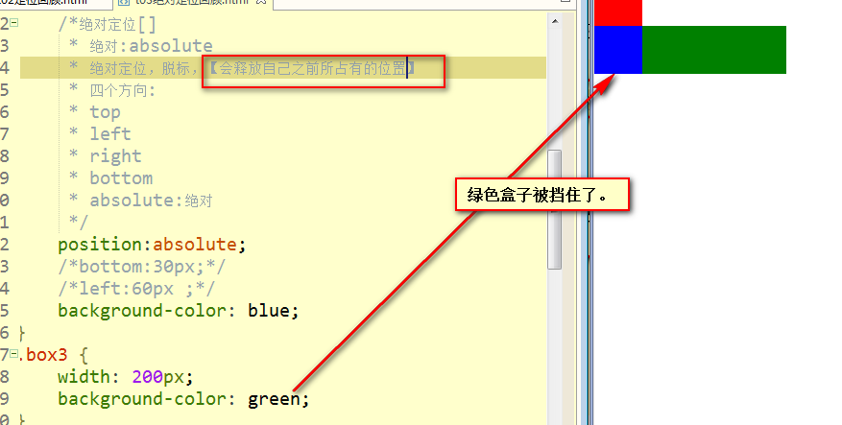
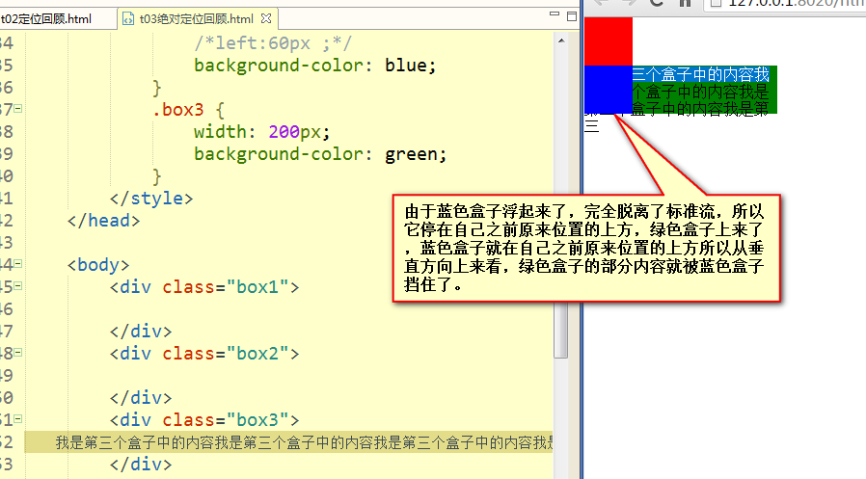
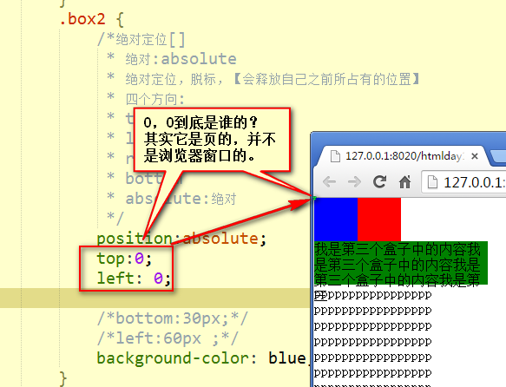
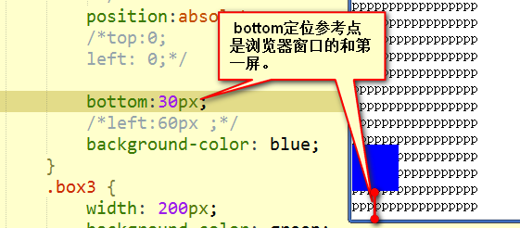
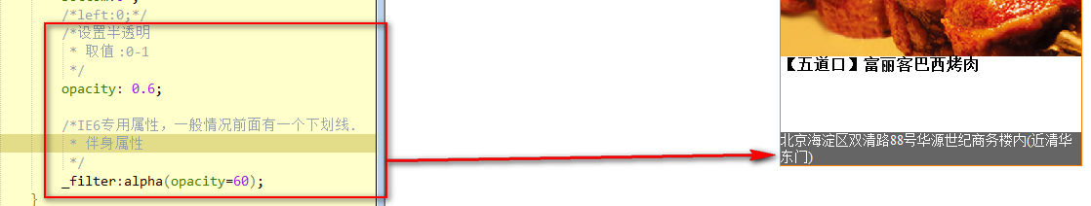
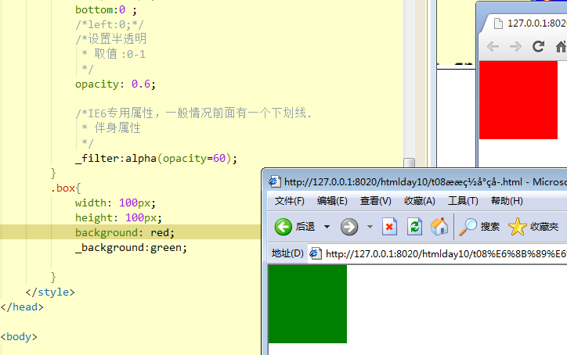
Png格式的兼容性处理：
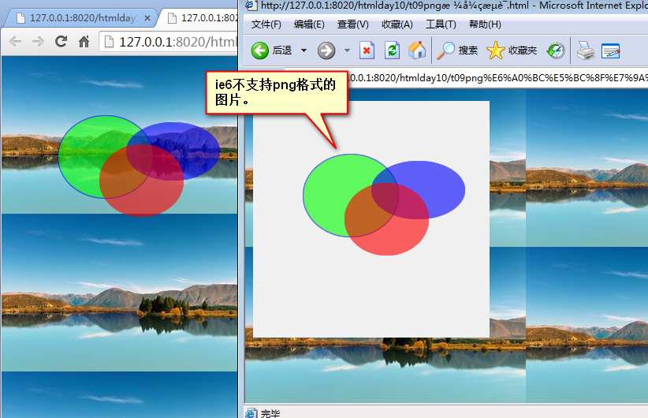
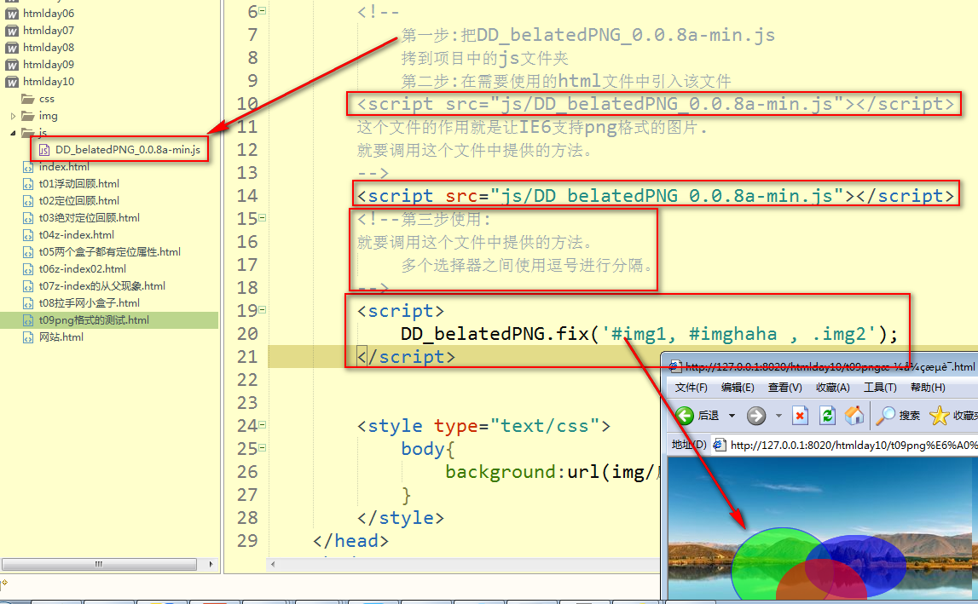
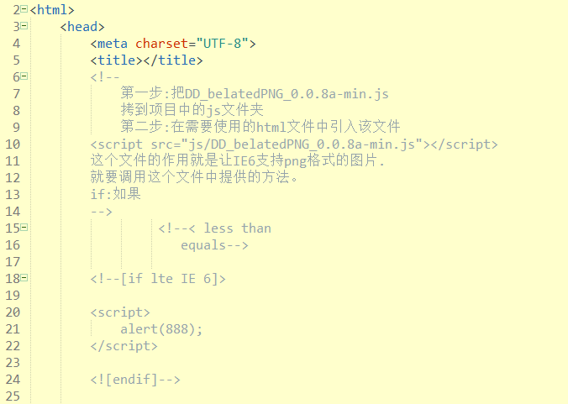
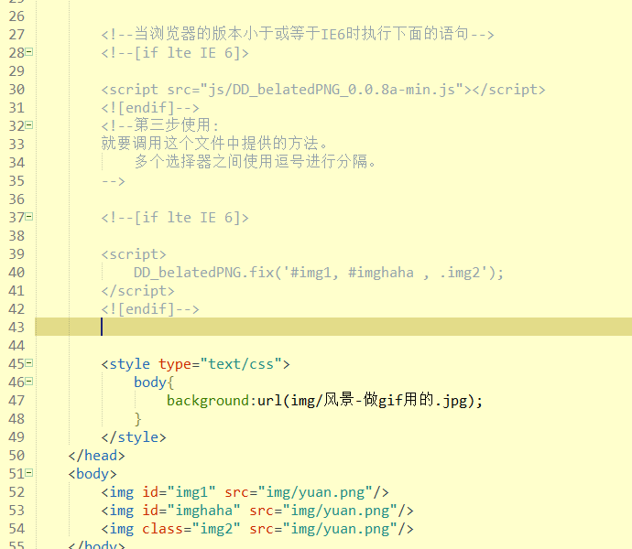
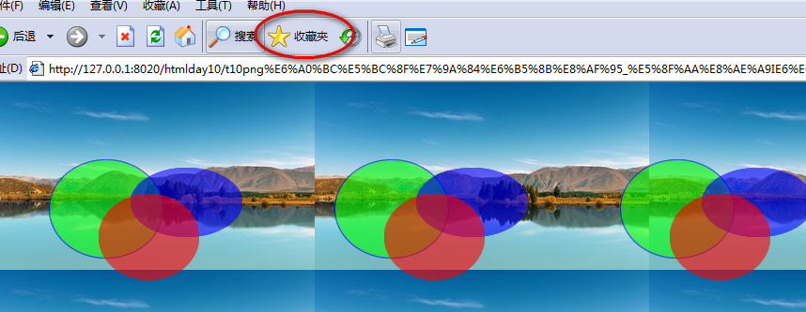

图片边框的处理:
